BÀI VIẾT HỘI NGHỊ CBVC
Thực hiện kế hoạch năm học 2022-2023 của trường THCS Thanh Xuân. Trường THCS Thanh Xuân đã long trọng tổ chức Hội nghị cán bộ, công chức, viên chức năm học 2022-2023 vào sáng ngày 23 tháng 09 năm 2022.
Hội nghị cán bộ, công chức, viên chức (CB-CC-VC) người lao động là hình thức dân chủ trực tiếp để cán bộ, công chức, viên chức, người lao động (CBCCVCNLĐ) tham gia quản lý, xây dựng đơn vị trong sạch, vững mạnh, là dịp quan trọng để các đồng chí cán bộ, giáo viên, nhân viên trong nhà trường được nói lên tiếng nói, suy nghĩ, nguyện vọng của bản thân cũng như của nhóm, tổ chuyên môn; tham gia đóng góp ý kiến cho Báo cáo thực hiện nghị quyết Hội nghị CB-CC-VC năm học 2021-2022; Phương hướng, kế hoạch và biện pháp thực hiện nhiệm vụ năm học 2022-2023 nhằm phát huy quyền làm chủ của người lao động, góp phần xây dựng cơ quan văn hoá, trong sạch, vững mạnh.
Với tầm quan trọng của Hội nghị, toàn thể các đồng chí cán bộ, giáo viên, nhân viên trong đơn vị đã thể hiện sự nghiêm túc, tập trung cao độ trong suốt quá trình diễn ra chương trình hội nghị.

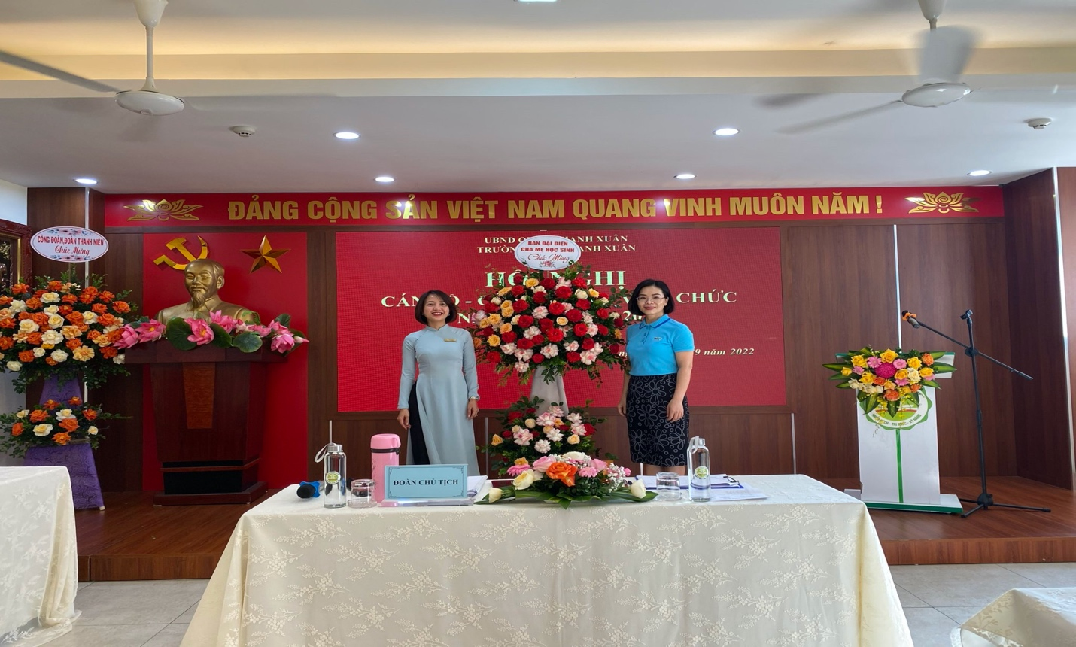Bác Vũ Thị Thanh Hoa trưởng Ban đại diện CMHS nhà trường đến dự
và tặng hoa Hội nghị
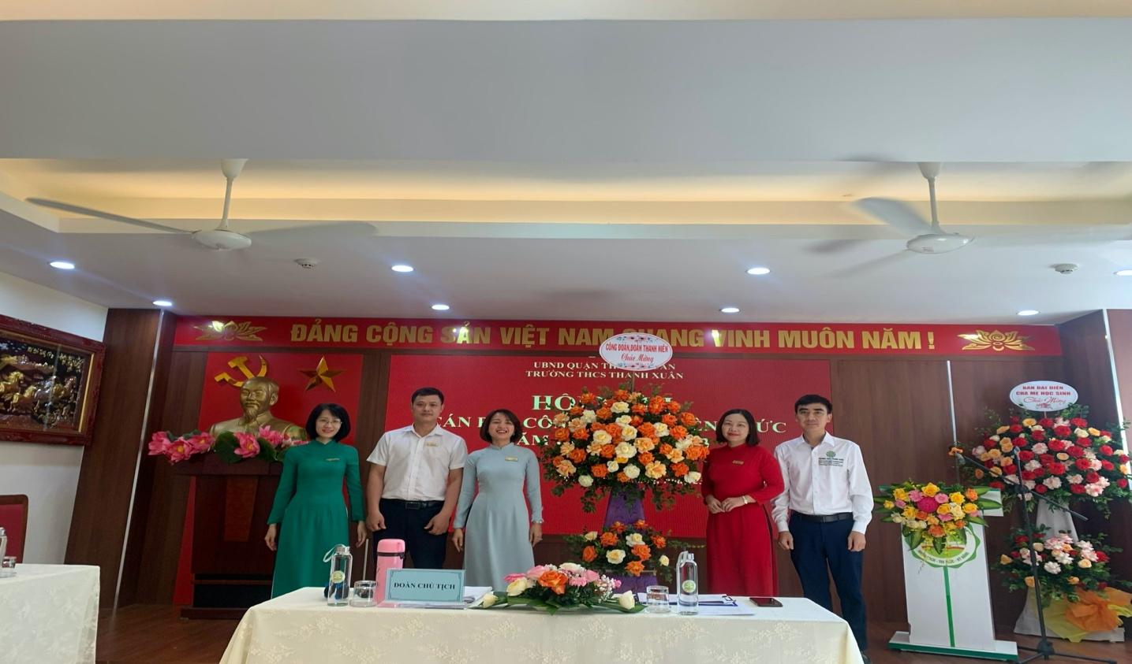
Công đoàn, Đoàn TNCS Hồ Chí Minh đến dự và tặng hoa Hội nghị

Trong năm qua, với sự cố gắng, nỗ lực hết mình của các thành viên trong hội đồng sư phạm, đơn vị đã đạt được danh hiệu tập thể lao động xuất sắc. Đồng thời, trong buổi hội nghị, mỗi thành viên cũng được bày tỏ nguyện vọng, đặt vấn đề cùng Đoàn chủ tịch, bàn bạc, thảo luận, tìm ra giải pháp tối ưu nhất để đẩy mạnh sự nghiệp giáo dục của nhà trường. Đặc biệt là sự tham góp của tham luận “Chuyển đổi số” của đồng chí Trần Minh thuyết- phó Hiệu Trưởng. Đây là tham luận có tính thời sự trong bối cảnh của yêu cầu quyết tâm cao trong hội nhập và bắt kịp công nghệ số. Hay “Phát huy vai trò của các tổ chức đoàn thể trong Nhà trường để thực hiện thành công nhiệm vụ năm học”; “ Nâng cao chất lượng đội ngũ” và “ Nâng cao chất lượng thi vào lớp 10, thi học sinh giỏi, thi chuyên”… đã được các tổ bộ môn đưa ra những ý kiến đóng góp chất lượng, sâu sắc có tính thực tiễn cao.
Với tinh thần dân chủ, các ý kiến nêu ra đã góp phần không ít trong việc xây dựng hoàn thiện Nghị quyết nhiệm vụ công chức viên chức trong năm học 2021 - 2022.
Thay mặt đoàn chủ tịch, đồng chí Ngô Thị Diệp Lan- Bí thư Chi bộ, Hiệu trưởng nhà trường đã phân tích các hạn chế để từ đó tìm ra phương hướng tối ưu nhất trong năm học 2022-2023.
Trên cơ sở các nội dung báo cáo, hội nghị đã tích cực thảo luận, thẳng thắn đóng góp ý kiến, đề xuất giải pháp nhằm nâng cao chất lượng mũi nhọn, nâng cao đời sống cho giáo viên và công nhân viên nhà trường, đồng thời nâng cao chất lượng và hiệu quả hoạt động chuyên môn trong các hoạt động của nhà trường, góp phần thực hiện thắng lợi nhiệm vụ năm học 2022 - 2023.

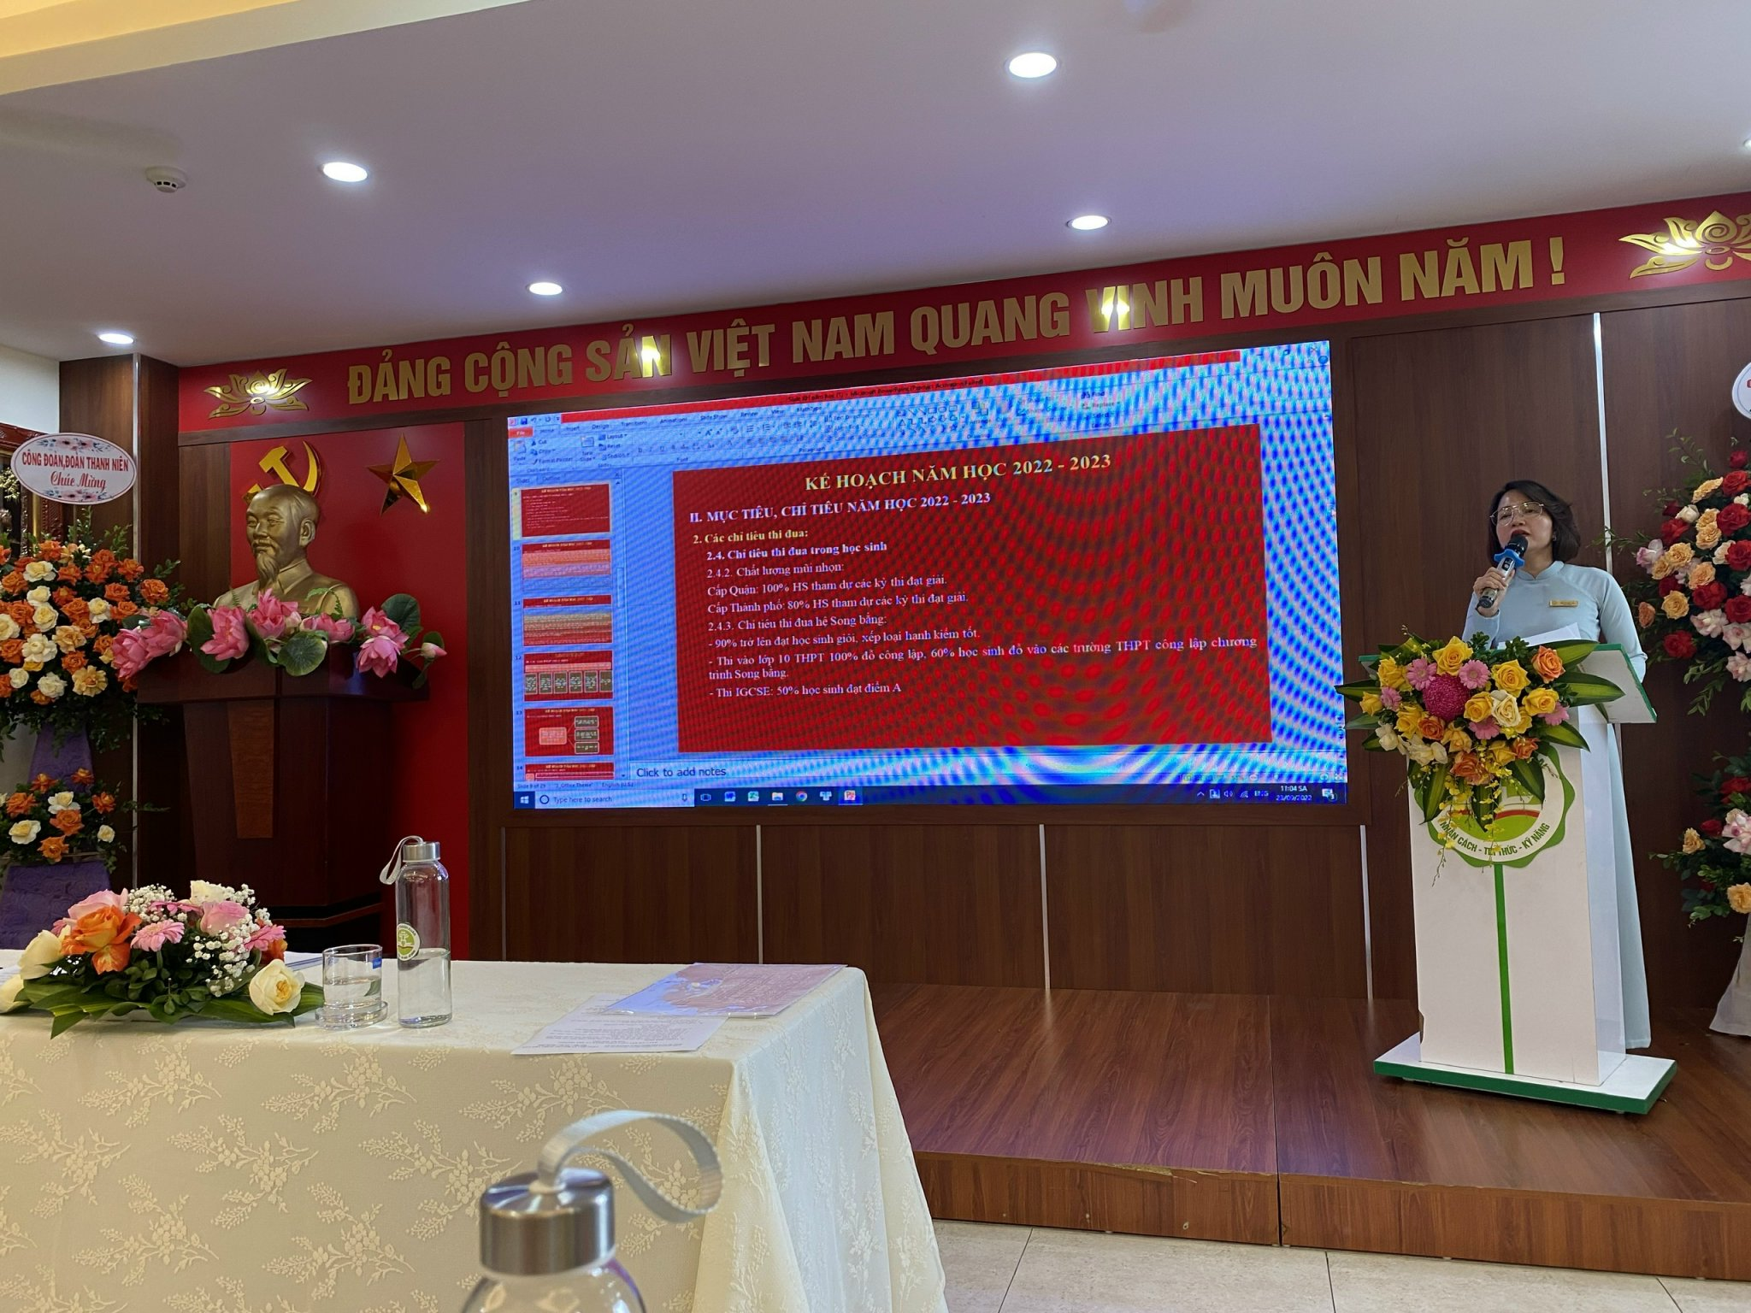
Đ/c Ngô Thị Diệp Lan- BTCB, Hiệu trưởng nhà trường thông qua các chỉ tiêu thi đua, các quy chế, quy định
Sau thời gian làm việc tích cực, hiệu quả, Hội nghị đã đi đến biểu quyết thông qua các chỉ tiêu cơ bản của nhiệm vụ năm học 2022 - 2023 và thống nhất các kế hoạch, chỉ tiêu đề ra, quyết tâm thực hiện bằng biểu quyết 100% ý kiến nhất trí.
Hội nghị cán bộ, công chức, viên chức trường THCS Thanh Xuân năm học 2022 – 2023 diễn ra thành công tốt đẹp.

